学院___________ 系____________ 班级_____________ 学号____________ 姓名_____________
------------------------------------------------装---------------------------------------订-------------------------------------------线-----------------------------------------------
扬州大学《高等代数》试卷（下）
(2021－2022学年第二学期第一次月考试卷)

班级_____ 成绩_____

一：(12分) 单项选择题

1. 设A是阶方阵，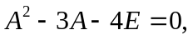则 [ ]
A. 可对角化 B.为对称矩阵 C.正定 D.合同于对角矩阵

2. 设A是阶正定矩阵, 则下列说法错误的为 [ ]
A.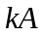是正定矩阵 B. 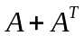是正定矩阵
C.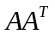是正定矩阵 D. 合同于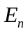

3.下列说法错误的是 [ ]
A. 阶实对称矩阵组成的集合可分为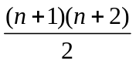个合同类
B. 阶复对称矩阵组成的集合可分为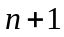个合同类
C. 在实数域上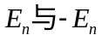合同
D. 在复数域上合同

4.设是二阶实对称矩阵，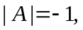则合同于
[ ]
- 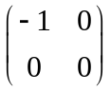 B.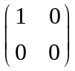 C.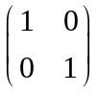 D. 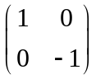

5. 设A是阶方阵，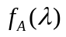为A的特征多项式，若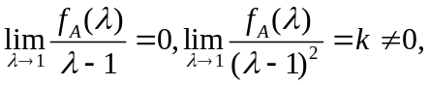
则1为A 的多少重特征值 [ ]
A.不是特征值 B. 1 C. 2 D. 3

6. 设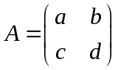有特征值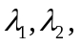则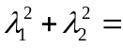

A.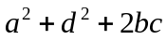 B. 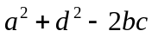 C. 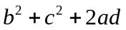 D. 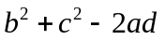

第1页
裁剪框

二: 填空题( 12分)
1. 已知A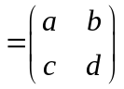的一个特征值为2，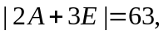 则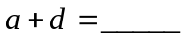。
2. 设A为三元实二次型的矩阵，若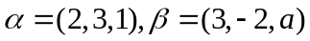是A的属于特征值-3，2的特征向量，则。
3. 设是n阶实矩阵，则二次型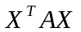的矩阵为。
4. 设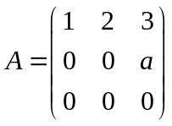可对角化，则______。
5. 设实对称矩阵合同于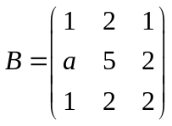， 则a=____
6. 已知正负惯性指数均为1的二次型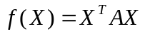通过非退化线性替换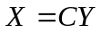化为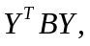其中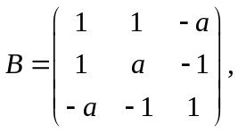则
三. (10分) 将二次型化为标准形和
规范形.
第 2 页
裁剪框

四. (20分) 设维向量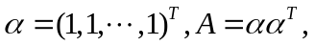求
(1)A的特征值特征向量； (2)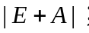 （3）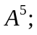
(4)求二次型的秩，规范形。

第 3 页
裁剪框

五. （12分）已知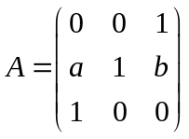有三个线性无关的特征向量，（1）求满足的条件；
（2）若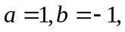将A对角化。

4

六. （24分）设二次型
(1)求二次型的矩阵； （2）为何值时，A正定？
(3)在A正定时，将A正交相似对角化，并求矩阵W使得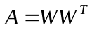；

七（10分）证明：(1) 设A是n阶正定矩阵，是n阶单位矩阵，证明：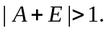
（2）若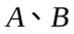为同阶正定矩阵，则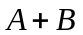正定。

